*"세계 꽃 식물원"은 세계의 다양한 꽃들로 일년내내 20여가지 테마의 꽃축제를 여는 테마식물원입니다.*

*동백축제, 튤립축제, 베고니아축제, 백합축제, 다알리아축제 등 국내에 소개되지 않은 세계각국의 아름다운 꽃들을 테마로 매달 새롭게 선보이며, 누구나 꽃체험을 할 수 있는 실내 식물원입니다.*

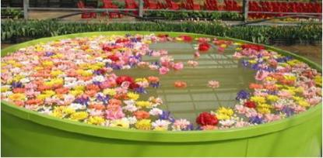

☎ ***041-544-0746*** 이승희

014-111-2222

화

려한 국화 꽃송이 사이사이에서 저무는 가을 꽃 향기에 흠뻑 취하고 싶다면 '세계 꽃 식물원'을 찾아보자. 충남 아산시 도고면에 위치한 '세계 꽃 식물원'에서는 가을 국화 축제를 즐길 수 있다.

이 세계 꽃 식물원은 50여명의 화훼 농민들로 구성된 '아름다운 영농 조합'이 30여년의 노하우를 바탕으로 2004년 3월 개장했다고 한다. 국내 식물원 중에서는 최대규모를 자랑하는 유럽형 정원 식물원으로 8000여평 유리 온실에는 국내에 소개되지 않은 세계 각국의 아름다운 꽃들이 한데 모아져 있다. 특히 동백 100여종, 구근식물 300종, 화초 600여종 등 1만 여종의 꽃들이 사철 아름답게 피어나는 곳으로 일년 내내 다양한 테마로 매달 다양한 꽃 축제가 열린다. 또한 동백관, 구근관, 초화관 등 커다란 온실 18개가 있으며 실내전시관 실외전시관으로 나뉜다.

이번 국화축제에는 한국, 일본, 중국 등에서 개량한 희귀국화 1000여종을 전시하고 있다. 또한 꽃송이가 큰 대국 400여종을 비롯해서 서양국화 포트멈, 스트레이국, 쿠션멈 등을 전시장에서 만날 수 있다. 꽃지름이 무려 40cm나 되는 양천조, 대방금파를 비롯하여 지름 30cm가 넘는 대형국화 수십종도 전시되어 눈길을 끈다.

그밖에 국내에 소개되지 않은 품종인 이세국, 사가국, 광국, 애도국 등 듣도 보도 못한 희귀국화(희귀 국화)와 일본 왕실을 상징하는 국화인 '일문자국'도 전시되 있다. 축제 기간 동안 식물원에 방문하면 불로장수차로 유명하다는 국화차를 무료 시음할 수 있을 뿐만 아니라고 다양한 체험 프로그램도 참여 할 수 있다. 체험 프로그램으로는 국화차와 국화전 만들기, 국화 손수건 염색하기, 국화수형 만들기 등이 준비되어 있다.

유리 온실에서 기온을 잘 관리하면 12월초까지는 국화를 볼 수 있다고 한다. 최근 몸의 피로 해소와 장수에 탁월한 효과가 입증된 국화가 그 가치를 인정받고 있다. 국화 향 자욱한 세계 꽃 식물원을 찾으면 자녀들에게 꽃식물 공부도 시키며 늦가을 꽃 향기에 흠뻑 취할 수 있는 좋은 기회가 될 것이다.

# 이용 안내

* 입장료: 어른 6000원, 중고생 5000원, 어린이 4000원(입장객에게 미니꽃화분 증정)
* 관람시간: 평일/휴일 - 오전10시~오후6시, 동절기 - 오전10시~오후5시(11월, 12월, 1월, 2월)
* 위치: 충남 아산시 도고면 봉농리 576
* 문의: ***041-544-0746***
* 연간 축제 일정 및 상세한 정보는 [세계 꽃 식물원 홈 페이지](http://www.asangarden.com/) 참조

# 교통 안내

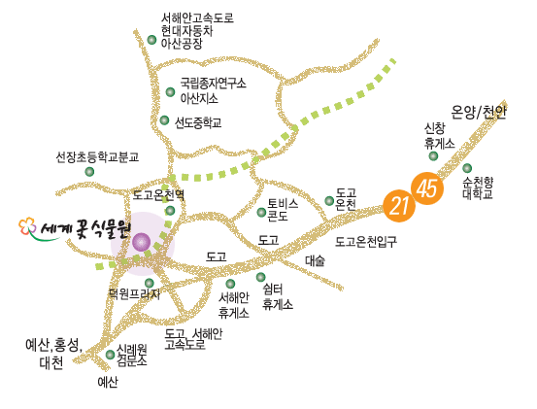

고속버스, 자가용, 기차 이용

※ **고속버스 이용시**: 서울 고속버스터미널(30분간격)-아산터미널-401번시내버스(오전30분간격, 오후1시간 간격)-세계꽃식물원

※ **자가용이용시(서울/인천)**: 서해안고속도로-서평택IC-아산만방조제-도고온천, 아산현대자동차출고장-도고소방서 -예산방향직진(2km)-세계꽃식물원

[인근 관광지]

* C:\Program Files\Microsoft Office\MEDIA\CAGCAT10\j0195534.wmf외암리 민속마을: 국가에서 지정하고 보호하는 마을로 아산시 송악면 설화산 밑에 위치해 있다. 약 300여년전 이 마을에 정착한 예산 이씨 일가가 지금까지 주류를 이루며 살고 있다. 옛 모습을 간직한 집과 이끼가 낀 돌담이 마을 역사를 짐작하게 한다. 마을 입구의 장승을 비롯하여 조선시대 생활상을 엿볼 수 있는 디딜방아, 연자방아, 물레방아, 초가지붕 등이 보존되어 있다. 요즘 사극, 영화 등도 이곳에서 많이 찍는다고 한다.
* 맹사성고택: 조선초 명정승 맹사성의 옛집. 우리나라 살림집 가운데 가장 오래된 옛모습을 간직한 곳이다(사적 109호로 지정).